AI Agent 入门与系统思维
第 1 章 Agent 的基本定义
从模型输出到目标驱动系统
“Agent”这个词现在被使用得很频繁。它有时被翻译成“智能体”，有时直接保留英文。不同语境下，人们对它的理解并不完全一致：有人把 Agent 理解成更聪明的聊天机器人，有人把它理解成自动化助手，有人把它理解成能够调用工具的大模型应用，也有人把它看作一种新的软件系统形态。
这些理解都触碰到了 Agent 的一部分，但都不完整。
本章要做的事情不是给 Agent 下一个漂亮但空泛的定义，而是建立一个后续学习可以反复使用的判断框架。读完本章，你应该能够判断：一个系统只是普通的 LLM 调用，还是已经具备了 Agent 的结构特征。
本章路线
本章会按这样的顺序展开：先区分 Agent 和普通聊天机器人，再解释 LLM 为什么是 Agent 的能力基础，然后拆解 Goal、Context、Tool、State 和 Feedback Loop，最后比较 Agent、Automation、Workflow 和 Copilot 的边界。
这一章会出现不少术语，但它不是术语考试。你只需要先建立概念地图，知道每个词解决什么问题、在 Agent 系统里大概处于什么位置。

术语说明
本书会保留 Agent 领域中的常用英文术语。第一次出现时，会给出中文解释、英文原词和必要的缩写；解释完成后，后文会优先使用英文术语。
这样做不是为了制造阅读门槛，而是为了和主流技术资料、框架文档、论文和工程实践保持一致。读者不需要一开始记住所有英文词，每个关键术语出现时，本书都会说明它解决什么问题、当前只需要掌握到什么程度。

1.1 为什么不能只把 Agent 理解成聊天机器人
很多人第一次接触 Agent，是从聊天产品开始的。用户输入一句话，系统返回一段回答；用户继续追问，系统继续回答。这个体验很自然，所以不少人会把 Agent 直接理解成“更高级的聊天机器人”。
但这个理解只说对了一部分。
聊天机器人主要面向对话。它的核心任务是理解用户输入。聊天机器人可以回答问题、解释概念、整理内容，也可以在一定程度上辅助写作和分析。
Agent 则更强调任务完成过程。它不只是回答“你问了什么”，还要围绕“你想完成什么”展开行动。这个差别很关键：普通聊天机器人通常围绕单次输入生成输出，而 Agent 更像一个面向 目标运行的系统。它需要理解目标、组织 Context、选择 Action、必要时调用 Tool、观察结果，并在必要时调整后续行动。
短定义
Agent 是一种围绕 目标持续行动的软件系统。
这个短定义先帮你抓住方向：Agent 的重点不是“聊天”，而是“围绕目标推进任务”。更完整的定义会在 1.3 节展开。

在进入 Agent 的完整定义之前，先要理解它最重要的能力来源：LLM。

1.2 LLM：Agent 的能力基础
大语言模型，英文是 Large Language Model，通常缩写为 LLM。中文语境里常把它放在“大模型”这一更宽泛的说法下讨论，但在本书前半部分，除非特别说明，我们主要讨论的是 LLM。
这里需要稍微区分一下：“大模型”是更宽泛的说法，可以包括语言模型、视觉模型、语音模型和多模态模型；LLM 更准确地指大语言模型，也就是能够处理和生成语言内容的模型。到了后面的多模态 Agent 章节，我们才会进一步扩展到视觉、语音、图像等多模态模型。
LLM 可以理解问题、生成文本、总结资料、翻译内容、编写代码，也可以根据输入信息进行一定程度的推理和判断。
先掌握到这里
本章不讨论 LLM 的训练原理，也不要求你理解参数规模、训练数据、推理加速等底层细节。
现在只需要理解：LLM 是 Agent 常用的能力基础，负责语言理解、内容生成和部分判断；但 LLM 本身不等于 Agent。

常见的 LLM 包括 GPT 系列、Claude、Gemini、Qwen、DeepSeek 等。这里列举这些名称，不是为了比较哪一个模型更强，而是为了说明：Agent 的很多能力并不是凭空产生的，它的理解、生成、归纳、解释和部分判断能力，通常来自底层的 LLM。
一次普通的 LLM 调用通常是这样的：
伪代码 1-1：普通 LLM 调用
# 一次输入，一次输出
user_input = receive_user_input()
context = build_context(user_input)
answer = LLM.generate(context)
return answer

这段伪代码不要求你掌握具体编程语法。它想表达的是：普通 LLM 调用通常是一次性的，系统把当前输入组织成 Context，交给 LLM，LLM 生成结果，流程就结束了。
Agent 的结构则不同。只有当外部系统为 LLM 设计了 Goal 管理、Tool Calling、State 记录、Feedback Loop、权限控制和停止条件之后，它才开始具备 Agent 的结构。
关键边界
LLM 提供能力基础。
Agent 是围绕 LLM 能力构建出来的任务执行系统。
所以，Agent 不等于 LLM 本身，而是 LLM 参与其中的一种系统形态。

再简单点
LLM 是模型，Agent 是系统。
LLM 生成回答，Agent 完成任务。
Agent 通常 = LLM + 工具 + 状态 + 执行循环。

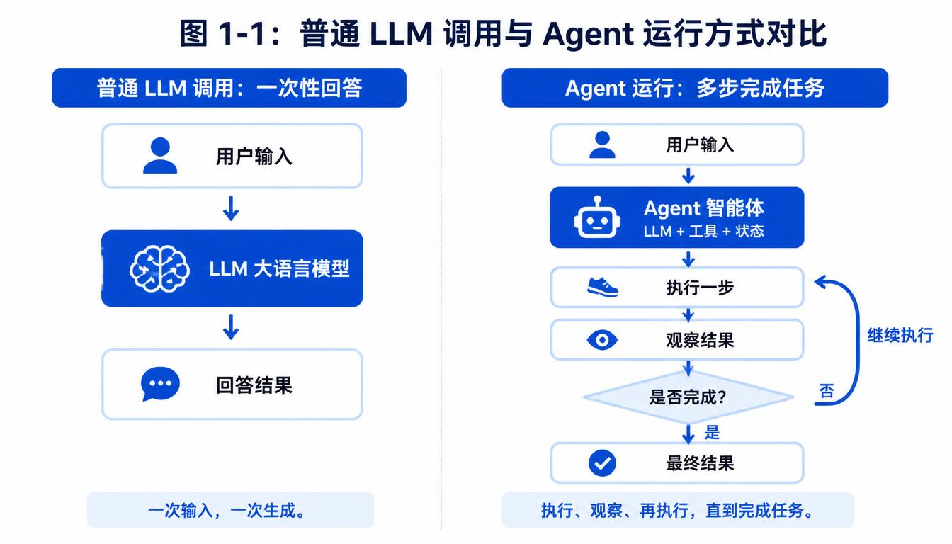

读到这里，先掌握一个边界即可：LLM 是模型，Agent 是围绕模型能力组织起来的系统。接下来，我们会进一步拆开 Agent 的定义，看看它到底由哪些关键部分组成。

1.3 Agent 的定义：Goal、Context、Tool 与 Feedback Loop
有了 LLM 这个基础，我们可以更准确地定义 Agent。
阅读提示
这一节会出现几个后面反复使用的概念，例如 Goal、Context、Tool、State 和 Feedback Loop。你不需要在这里一次性掌握它们的全部细节。
本章的任务只是先建立一张概念地图：知道这些词大致指什么，以及它们为什么会一起出现在 Agent 系统里。后续章节会分别展开这些概念。

完整定义
Agent 是一种以 Goal 为中心、由 LLM 参与决策，并能够根据 Context 调用 Tool、执行 Action、接收 Observation、更新 State 和调整行为的软件系统。

一个 Agent 并不是某个单独模块，而是多个模块组合后的运行结构。单独理解这些词还不够，更重要的是看它们如何连成一个最小运行闭环。
这里的“闭环”指的是：系统不是只执行一步就结束，而是在执行后接收结果，再根据结果继续判断下一步。Agent 的关键能力，正是来自这种循环结构。
一个最小 Agent 闭环可以理解成下面这几个步骤：
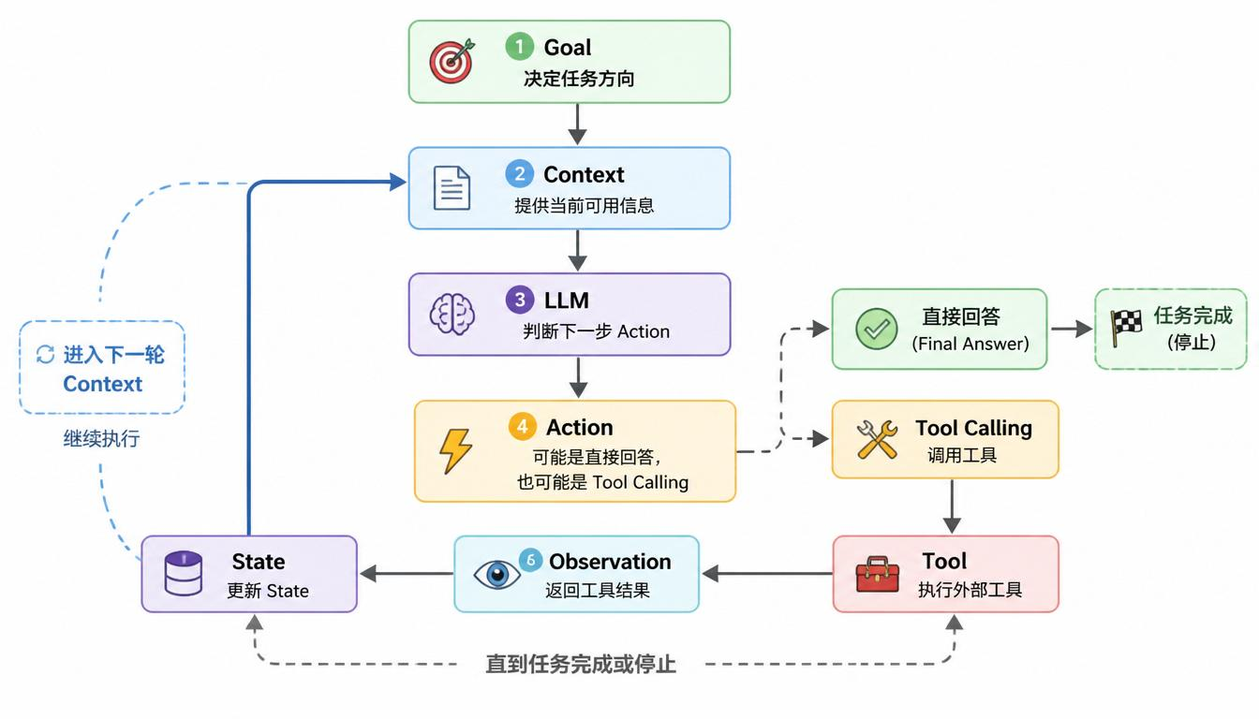
这几个概念的关系可以这样理解。
Goal 决定 Agent 要往哪里走。没有 Goal，系统就只是在回应输入，而不是推进任务。
Context 决定 Agent 当前能根据什么做判断。它可能包括用户请求、系统指令、历史对话、Tool 返回结果、当前 State 和安全规则。
Action 是 Agent 下一步要做的事情。Action 可以是生成一段回答，也可以是调用某个 Tool，也可以是请求用户确认，还可以是停止任务。
Tool Calling 是 Action 的一种。当 Agent 判断当前信息不足，或者任务需要外部能力时，它可能会调用 Tool。例如搜索网页、读取文件、查询数据库、运行代码。
Observation 是 Action 之后返回的结果。如果 Action 是 Tool Calling，那么 Observation 可能是搜索结果、文件内容、数据库查询结果或测试报错。如果 Action 是请求用户确认，那么用户的确认或拒绝也可以成为新的 Observation。
State 记录任务推进到了哪里。它让 Agent 知道已经完成了哪些步骤、获得了哪些信息、还缺什么、下一步应该继续还是结束。
Feedback Loop 则把这些环节串起来。Agent 根据 Observation 更新 State，再把新的 State 放回 Context，让 LLM 做下一轮判断。
先掌握到这里
这里不需要一次性掌握 Goal、Context、Tool、State、Observation 和 Feedback Loop 的全部细节。
先记住一个核心意思：Agent 不是“一个会聊天的模型”，而是“一个围绕 Goal 组织 LLM、Context、Tool、State 和 Feedback Loop 的系统”。
下面用一段伪代码表示这个闭环：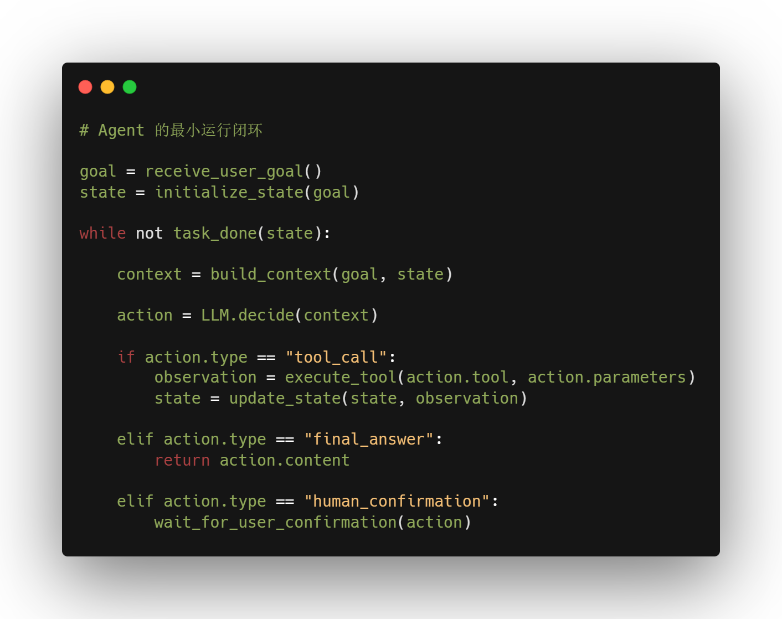
先掌握到这里
这段伪代码不要求你掌握具体编程语法。你只需要看懂几个核心关系：Agent 接收 goal，维护 state，组织 context，让 LLM 判断 action。如果 action 是 tool_call，系统会执行 Tool，并把 observation 写回 state。
通过这个闭环可以看到，Agent 的重点不是“会不会调用 Tool”，而是能不能在 Goal、Context、Action、Observation 和 State 之间形成持续推进任务的结构。

1.4 真实任务中的 Agent：以资料分析 Agent 为例
前面你已经把 Agent 的定义和最小运行闭环讲清楚了：Agent 不是某个单独模块，而是围绕 Goal，把 Context、Action、Tool Calling、Observation、State 和 Feedback Loop 组织起来的系统。
不过，只看概念和闭环，可能还会觉得这些词有点抽象。接下来，我们用一个更接近真实任务的例子，把这些概念放回一个完整场景中。
贯穿案例：资料分析 Agent
本书后续会反复使用“资料分析 Agent”作为贯穿案例。它不是唯一的 Agent 形态，但非常适合作为学习案例，因为它能同时覆盖 Goal、LLM、Prompt、Context、Tool、State、RAG、Evaluation 和 Security 等核心问题。
为了避免例子过多、过散，本书不会每章都换一个场景。我们会尽量围绕资料分析 Agent 展开，看同一个 Agent 如何随着章节推进不断变得更完整。

先掌握到这里
这一节不是要真正完成一份行业报告，也不是要判断新能源汽车行业的真实走势。
这里的重点是：通过一个具体任务，看清 Agent 如何把用户请求拆成 Goal、Context、Tool Calling、Observation、State 和 Feedback Loop。

假设用户对资料分析 Agent 说：
帮我分析最近三个月新能源汽车行业的主要变化，并整理成一份结构化报告。

如果当前日期是 2026 年 7 月 8 日，那么“最近三个月”可以先粗略理解为 2026 年 4 月 8 日到 2026 年 7 月 8 日。当然，在真实系统中，“最近三个月”也可能按自然月计算，例如 2026 年 4 月、5 月、6 月，具体口径需要根据业务要求确认。
这句话看起来只是一个普通请求，但对于 Agent 来说，它已经包含了多个需要处理的信息：
主题：新能源汽车行业
时间范围：最近三个月
任务类型：分析变化
输出形式：结构化报告
隐含要求：资料要新，结论要有依据，不能只凭印象编写

如果是普通 LLM 应用，它可能直接根据已有知识生成一段看起来完整的分析。这样的回答可能语言流畅，但资料是否足够新、来源是否可靠、结论是否基于真实资料，都不一定清楚。
资料分析 Agent 的目标不是“马上写一段回答”，而是围绕这个任务逐步推进。

1.4.1 Goal：先明确任务真正要完成什么
在这个例子中，Goal 不是简单的“回答用户问题”，而是：
基于最近三个月的相关资料，分析新能源汽车行业的主要变化，并生成一份结构化报告。

这个 Goal 至少包含四个约束：主题是新能源汽车行业，时间范围是最近三个月，任务类型是分析主要变化，输出形式是结构化报告。
Goal 的作用，是让 Agent 知道自己不是在做闲聊，而是在完成一个有方向、有边界、有交付物的任务。如果 Goal 不清楚，后面的 Context 组织、Tool 选择、State 更新和 Evaluation 都会变得混乱。

1.4.2 Context：Agent 当前能依据什么做判断
确定 Goal 之后，Agent 需要组织 Context。刚开始时，Context 可能包括：
用户原始请求：分析最近三个月新能源汽车行业变化
当前任务目标：生成结构化分析报告
时间范围：2026-04-08 到 2026-07-08（暂定）
输出要求：结构化报告
系统规则：不能编造来源；不确定信息要标注；结论应尽量基于可追溯资料

这时的 Context 还比较薄。它主要来自用户请求和系统规则。随着任务推进，Context 会不断变化：搜索结果、网页摘要、文档内容、可信来源列表，都可能进入新的 Context。

1.4.3 Tool 与 Tool Calling：Agent 如何获得外部资料
这个任务依赖最新资料，单靠 LLM 的已有知识通常不够。因此，Agent 需要使用 Tool。
搜索 Tool：检索最近三个月相关新闻、政策、报告和数据
网页读取 Tool：提取正文、发布时间、来源名称和关键信息
文档读取 Tool：读取行业 PDF 报告、财报、研究机构报告
表格处理 Tool：整理销量、价格、出口、补贴、市场份额等数据
来源检查 Tool：检查资料来源、发布时间、作者或机构可信度

这些 Tool 不是 LLM 本身的能力。LLM 可以判断“我需要查找最近三个月的行业资料”，但真正搜索网页、读取 PDF、提取表格的，是系统开放给 Agent 的 Tool。
当 Agent 判断当前信息不足时，它可能发起一次 Tool Calling。例如：
Tool: search_web
purpose: 检索新能源汽车行业最近三个月的主要变化
query: 新能源汽车 行业变化 最近三个月 政策 销量 价格 出口 电池成本
date_range: 2026-04-08 to 2026-07-08
limit: 10

这一步不是 LLM 自己“上网”，而是 LLM 根据 Context 生成调用意图和参数，然后由系统执行搜索 Tool。

1.4.4 Observation：Tool 返回了什么
Observation 指 Action 执行之后返回给 Agent 的结果。如果刚才调用的是搜索 Tool，那么 Observation 可能是：
某研究机构发布新能源汽车销量报告，发布时间为 2026 年 6 月
某地区发布新能源汽车补贴政策调整通知，发布时间为 2026 年 5 月
多家车企调整车型价格，相关新闻集中在 2026 年 4 月到 6 月
动力电池价格变化影响整车成本，来源为行业分析文章
新能源汽车出口数据增长，来源为行业协会或官方统计

这些 Observation 还不是最终结论。它们只是 Agent 下一步判断的依据。Agent 接下来需要判断哪些来源可信、哪些资料有明确发布时间、哪些信息可以支持“主要变化”的结论，哪些信息还不足以作为报告依据。

1.4.5 State 与 Feedback Loop：任务如何持续推进
State 记录任务推进到了哪里。第一次搜索之后，State 可能更新为：
任务目标：生成新能源汽车行业最近三个月变化的结构化报告
当前阶段：资料筛选
已完成：初步搜索资料
已获得信息：销量变化、政策变化、价格变化、电池成本变化、出口变化
待完成：打开关键来源、核对发布时间、提取可靠证据、整理主要变化

State 的作用是让 Agent 不会每一步都像重新开始。如果没有 State，Agent 可能会重复搜索同样资料，也可能忘记已经发现的问题，还可能在资料不足时过早生成报告。
Feedback Loop 则让 Agent 根据 Observation 不断调整下一步行动。例如：
第一次搜索后发现资料太杂 → 调整关键词，增加“官方数据”“行业报告”等限制
读取网页后发现某些内容没有发布时间 → 降低该来源可信度，继续寻找更明确的来源
生成初稿后发现缺少政策变化 → 再次调用搜索 Tool，专门查政策信息
检查报告时发现某个结论缺少引用 → 回到资料阶段补充来源

当然，Feedback Loop 也不能无限循环。真实系统通常需要设置 Stop Condition，例如资料已经足够、报告已经完成、达到最大搜索次数、达到时间或成本限制，或者需要用户确认是否继续。

先掌握到这里
这一节只需要理解：Agent 如何把一个用户请求转化成可执行任务；它为什么需要 Tool；Tool 返回的 Observation 如何影响下一步；State 为什么能让任务连续推进；Feedback Loop 为什么是 Agent 区别于一次性回答的关键。
后面的章节会继续展开这些问题。第 3 章会讲 Agent 的核心结构，第 4 章会讲 Planning、Action、Observation 与 ReAct，第 6 章会深入讲 Tool Calling，第 7 章会讲 State 和 Memory，第 9 章会讲 RAG，第 13 章会用资料分析 Agent 把这些模块串成一个完整案例。

到这里，我们已经从概念地图、最小闭环和真实任务三个层次理解了 Agent。接下来要进一步看清一个边界：并不是所有自动执行的系统都应该叫 Agent，也不是所有任务都需要 Agent。为了避免把 Agent 和传统自动化混在一起，下一节先比较 Agent 与 Automation。

1.5 Agent 和 Automation：固定规则与动态判断
阅读提示
接下来会比较 Agent 和 Automation。这里不是为了学习传统自动化开发，而是为了区分两类系统的边界：什么时候应该用固定规则，什么时候才需要引入 Agent。

Automation，中文常译为“自动化”，指系统按照预先设定的规则自动执行任务。自动化脚本就是一种常见的 Automation 形式。脚本可以理解为一段按固定逻辑运行的程序，例如每天定时抓取数据、生成报表、发送邮件。
每天上午 9 点读取销售数据
↓
计算昨日销售额
↓
生成统计表
↓
发送到指定邮箱

这类任务非常适合 Automation，因为流程固定、输入稳定、判断规则明确。只要数据格式没有变化，脚本可以非常可靠、快速、低成本地运行。
Agent 适合处理的任务则往往更开放。例如用户的问题表达不完整，资料来源不固定，中途需要判断哪些信息重要，输出结构也可能根据内容变化。这些场景如果完全写死规则，系统会变得笨重而脆弱。
但这不意味着 Agent 比 Automation “更高级”，也不意味着所有自动化都应该改成 Agent。相反，在真实系统中，能用确定性规则解决的问题，通常应该优先用确定性规则解决。
设计原则
规则明确的部分，用 Automation。
需要理解和判断的部分，用 LLM 或 Agent。
风险较高的部分，加入 Human Confirmation。

先掌握到这里
Agent 和 Automation 的核心差异是：Automation 强调固定规则，Agent 强调动态判断。
真实系统不是在二者之间二选一，而是要判断每个环节更适合确定性规则，还是更适合 LLM 参与判断。

不过，真实业务系统很少只有一个脚本，也很少完全放任 Agent 自主行动。更多时候，一个任务会被拆成多个步骤：先收集数据，再处理数据，再生成结果，再交给人确认。这样的多步骤安排，就进入了另一个概念：Workflow。

1.7 Agent 和 Workflow：流程控制与局部自主
阅读提示
Workflow 是工程和业务系统里常见的概念。这里不要求你掌握工作流引擎或流程编排工具，只需要理解它和 Agent 的区别：Workflow 更强调流程可控，Agent 更强调动态判断。

Workflow，中文常译为“工作流”，指一组按顺序或条件组织起来的任务步骤。它强调流程编排：先做什么，后做什么，什么情况下分支，失败后怎么处理，哪些步骤需要人工审批。
员工提交报销单
↓
系统检查发票格式
↓
直属领导审批
↓
财务复核
↓
打款
↓
归档

这个流程不一定需要 LLM，因为步骤和规则相对明确。Workflow 的价值在于稳定、可控、可管理。
Agent 和 Workflow 的区别在于：Workflow 更强调预设流程，Agent 更强调基于 Goal 和 Context 的动态判断。
但在实际应用中，二者经常结合，而不是互相替代。一个系统可以用 Workflow 控制主流程，用 Agent 处理其中不确定、开放、需要语言理解或综合判断的部分。
这种混合形态常被称为 Agentic Workflow。Agentic 可以理解为“带有 Agent 特征的”。Agentic Workflow 指的是：整体流程仍然由 Workflow 控制，但其中某些步骤引入 Agent 的判断、生成、Tool Calling 或 Feedback Loop。
例如资料分析任务可以设计成一个 Workflow：
确定主题
↓
收集资料
↓
筛选资料
↓
提取要点
↓
生成报告
↓
检查引用
↓
交付结果

其中，“确定主题”“生成报告”“交付结果”可以是固定流程；但“哪些资料值得看”“哪些信息重要”“不同观点如何归类”，这些环节更适合由 Agent 参与判断。
先掌握到这里
Workflow 更强调流程可控，Agent 更强调动态判断。
真实系统常常把二者结合起来：用 Workflow 管主流程，用 Agent 处理不确定环节。

因此，理解 Workflow 不是为了偏离 Agent，而是为了看清 Agent 在真实系统中的位置：它往往不是替代整个流程，而是嵌入流程中，处理最需要理解和判断的部分。
讲完 Agent 和 Workflow 的关系之后，还需要再看另一个边界：人在任务中到底处于什么位置。有些 AI 系统主要辅助人做决定，有些则会在授权范围内替人执行步骤。这个区别，就是 Agent 和 Copilot 的区别。

1.8 Agent 和 Copilot：辅助人与代理执行的区别
阅读提示
Copilot 这个词在很多产品中都会出现。这里不需要纠结不同厂商如何命名，只需要抓住核心差异：Copilot 更偏辅助人，Agent 更偏在授权范围内执行任务。

Copilot 可以理解为“副驾驶”或“辅助型 AI 系统”。它通常帮助人完成任务，但人仍然是主要决策者和操作者。比如代码补全、写作建议、数据分析建议、表格公式生成，都可以是 Copilot 形态。
Copilot 的核心是辅助人，而 Agent 的核心是围绕 Goal 执行一部分任务。两者不是绝对对立，而是自主程度不同：
Copilot：人主导，AI 辅助。
Agent：Goal 主导，AI 在权限范围内执行部分步骤。
Automation：规则主导，系统按固定逻辑自动执行。
Workflow：流程主导，多步骤任务按预设结构推进。

举一个软件开发场景。一个代码 Copilot 可能在你写代码时提供补全建议，解释某段函数，或者帮你生成测试样例。你仍然需要决定是否接受它的建议。
一个 Code Agent 则可能读取项目文件，理解任务目标，修改多个文件，运行测试，根据报错继续修复，并最终给出变更说明。这个过程不只是“建议”，而是包含多步骤执行和反馈调整。
Codex 更适合放在这个语境下理解。它不是简单等同于某个基础 LLM，而是面向软件工程任务的 Agent 化系统：它会读取代码 Context，修改文件，运行命令，观察测试结果，并根据反馈继续推进任务。
区分 Copilot 和 Agent 的意义在于：我们要清楚 AI 在系统里扮演的角色。它是在辅助用户做决定，还是在被授权后代表用户执行一部分任务？这个区别会直接影响产品设计、权限管理、错误处理和责任边界。
插图 1-3：Automation、Workflow、Copilot 与 Agent 的关系
图中要表达什么：展示四类系统在流程固定程度和 AI 自主判断程度上的差异。
图中包含哪些元素：横轴为流程开放程度：固定到开放；纵轴为 AI 自主判断程度：低到高。图中包含 Automation、Workflow、Copilot、Agent、Agentic Workflow 五个标签。
生图提示：一张二维象限信息图，浅色背景，专业技术文档风格。Agentic Workflow 位于 Workflow 与 Agent 之间，表示混合形态。不要卡通人物，不要夸张未来感。

这也自然引出下一个问题：既然 Agent 可以执行更多步骤，那么是不是自主性越高越好？

1.9 Agent 的 Autonomy 不是越高越好
Autonomy，中文常译为“自主性”，指系统在多大程度上可以不依赖人工逐步指令，而是根据 Goal 自行判断和执行。一个低 Autonomy 的系统可能每一步都需要用户确认；一个高 Autonomy 的系统可能只需要用户给出 Goal，它就能连续完成多个步骤。
听起来，Autonomy 越高似乎越先进。但在工程实践中，这并不成立。
Autonomy 越高，系统能处理的不确定性越强，但风险也越高。尤其当 Agent 具备 Tool Calling 能力时，它的错误不再只是“说错话”，还可能变成“做错事”。
例如，一个只负责生成文案的系统，错误主要体现在内容质量上。但一个能发送邮件、修改数据库、执行代码或操作业务系统的 Agent，错误可能带来真实后果。
因此，Agent 设计不是追求无限 Autonomy，而是要在能力和控制之间取得平衡。一个常见的权限分层方式是：
动作类型 | 建议处理方式
低风险信息处理 | 可以自动执行
中风险外部操作 | 执行前给出确认
高风险不可逆操作 | 默认不允许自动执行
涉及隐私或敏感数据的访问 | 必须有明确授权和日志
影响业务结果的关键决策 | 保留人工监督

这里的“人工监督”常被称为 Human-in-the-loop，意思是让人参与到系统关键环节中。它不是为了降低系统智能，而是为了让高风险任务保持可控。后续章节会进一步讨论 Human-in-the-loop，也会说明它和权限、安全、审计之间的关系。
先掌握到这里
Agent 的价值不是 Autonomy 越高越好，而是在合适的权限边界内完成任务。
越能操作外部系统，越需要确认、日志、Evaluation 和安全限制。

一个成熟的 Agent 系统，不是让 LLM 自由行动，而是在 Goal、Context、Tool、State、权限和 Evaluation 之间建立清晰边界。

1.10 判断一个系统是不是 Agent
经过前面的概念拆解，我们可以用一组问题来判断一个系统是否具有 Agent 特征。
它是否围绕一个明确 Goal 运行？
它是否能利用 Context 做判断？
它是否能在多个步骤之间维护 State？
它是否能调用外部 Tool 或系统？
它是否会根据 Observation 调整下一步？
它是否具备任务结束或 Stop Condition？
它是否有权限边界和失败处理？
它的执行过程是否可以被 Trace 和 Evaluation？

如果一个系统只是接收输入并生成回答，它更接近普通 LLM 应用。如果一个系统可以根据 Goal 拆解任务、选择 Action、调用 Tool、观察结果并继续推进，它就具备明显的 Agent 特征。如果它还具备 Memory、RAG、多步骤 Planning、Human-in-the-loop、Trace 和 Evaluation 机制，那么它就更接近工程化 Agent 系统。
这里又出现了几个后续章节会展开的概念。
Memory：中文常译为“记忆”，指 Agent 在当前对话之外或较长任务过程中保留信息的能力。例如用户偏好、历史任务结果、长期项目背景等。Memory 不等于 Context。Context 是当前 LLM 调用能看到的信息，Memory 则是可以被保存、读取和更新的信息来源。
RAG：全称是 Retrieval-Augmented Generation，通常译为“检索增强生成”。它指系统在生成回答之前先检索相关资料，再让 LLM 基于资料生成结果。RAG 不等于 Agent，也不等于 Memory，但 Agent 可以使用 RAG 作为知识获取模块。
Planning：中文可理解为“规划”，指 Agent 把复杂任务拆成多个步骤，并决定执行顺序。Planning 可以很简单，例如先查资料再总结；也可以很复杂，例如根据中间结果动态调整任务路径。第 4 章会讲 Planning、Action、Observation 与 ReAct。
Trace：中文可理解为“执行轨迹”，指记录 Agent 执行过程中的关键事件，例如 LLM 输入、LLM 输出、Tool Calling、Observation 和 State 变化。Trace 的作用是帮助开发者分析系统行为，而不是把 Agent 当成不可解释的黑箱。
Skill：可以理解为 Agent 的可复用能力模块。它不是简单的 Tool，也不是单纯的 Prompt。一个 Skill 往往会把 Instruction、Tool Set、Procedure、Examples、Constraints 和 Evaluation 组合起来。第 8 章会单独展开。
Multi-Agent：指多个 Agent 基于角色分工协作完成任务。它不是“Agent 越多越强”，而是适合复杂、开放、需要分工和互相检查的任务。第 12 章会单独展开。
先掌握到这里
这些能力不一定出现在每一个 Agent 中，但它们共同决定了一个 Agent 系统的成熟程度。
现在只需要能用这些问题判断一个系统是否具有 Agent 特征，不需要立刻掌握每个能力的工程实现。

为了帮助快速判断，可以先记住下面这张边界表：
如果系统主要是…… | 更接近
输入一句话，输出一段回答 | 普通 LLM 应用
按固定规则定时执行任务 | Automation
按预设步骤流转任务 | Workflow
给人建议，人决定是否执行 | Copilot
围绕 Goal 判断下一步，并能调用 Tool、更新 State | Agent
Workflow 主流程 + 局部 Agent 判断 | Agentic Workflow

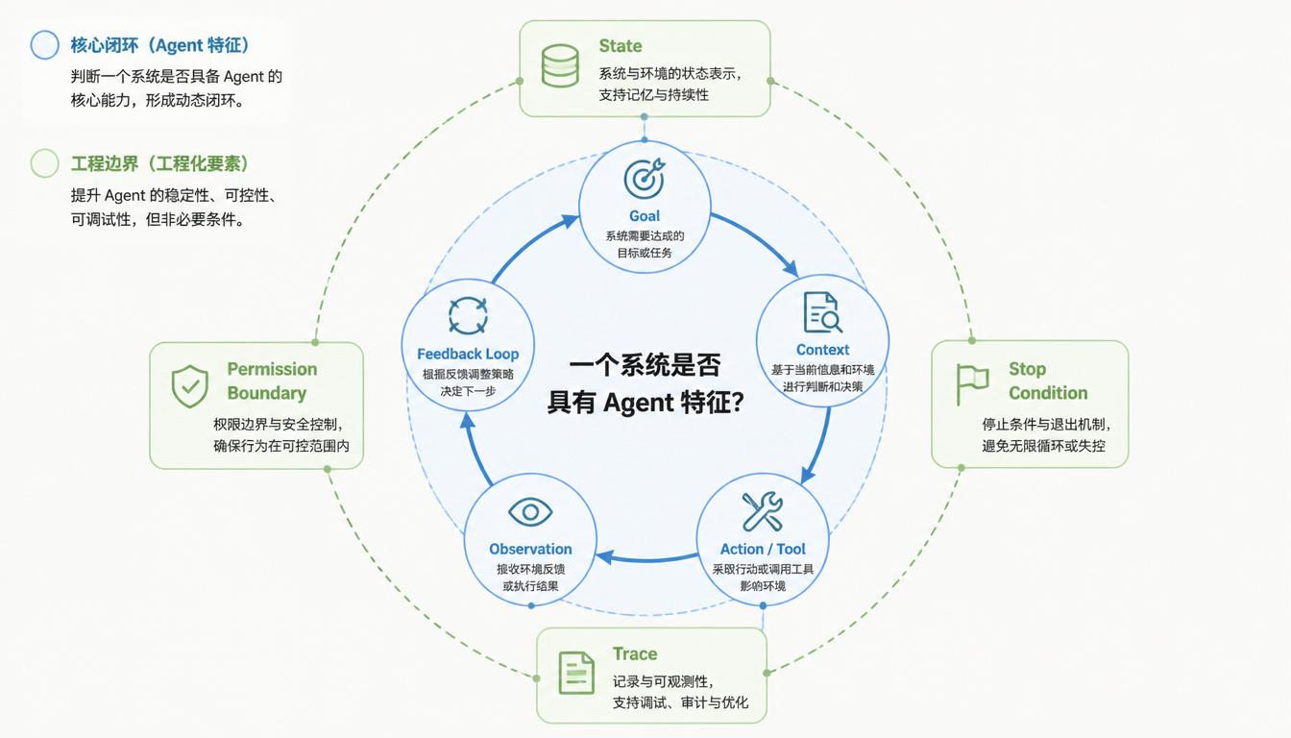
内圈用于判断它像不像 Agent；
外圈用于判断它是不是一个更可控、更工程化的 Agent 系统。

1.11 本章的整合视角
理解 Agent，最重要的不是背一个定义，而是建立系统视角。
Agent 不是单独的 Prompt，也不是单独的 LLM，也不是单独的 Tool Calling。Prompt 是提示词或指令，用来告诉 LLM 应该如何理解任务、遵守哪些规则、按照什么格式输出。它很重要，但它只是 Agent 系统的一部分。
Agent 是多个模块组合后的运行结构：
Goal 决定任务方向
LLM 提供理解、生成和判断能力
Prompt 约束模型行为
Context 提供当前可见信息
Tool 连接外部系统
State 记录执行进度
Observation 影响下一步决策
Permission 限制可执行范围
Trace 帮助追踪过程
Evaluation 判断结果质量

这些模块彼此影响。Tool 越强，权限设计越重要；任务越长，State 管理越重要；资料依赖越强，RAG 和引用机制越重要；风险越高，Human-in-the-loop 和审计日志越重要；流程越复杂，Workflow 和 Agent 的边界越需要设计清楚。
因此，学习 Agent 不能只问：
怎么做一个 Agent？

还要问：
这个任务是否真的需要 Agent？
哪些部分需要 LLM 判断？
哪些部分应该用固定 Workflow？
哪些 Tool 可以开放给 Agent？
哪些 Action 必须限制或确认？
如何判断结果是否可靠？
如果系统出错，能否通过 Trace 找到原因？

这就是 Agent 学习中的整合思维。Agent 的价值不在于把所有事情都交给 LLM，而在于把 LLM 能力、Tool 能力、流程控制、知识系统、State 管理和安全边界组合成一个能够完成任务的系统。

本章小结
本章建立了 Agent 的基本定义。Agent 可以理解为一种围绕 Goal 运行的大模型应用结构。它由 LLM 提供理解、生成和判断能力，但不等于 LLM 本身；它可以调用 Tool，但不等于 Tool Calling；它可以自动执行任务，但不等于传统 Automation；它可以嵌入 Workflow，但不等于 Workflow 本身。
更准确地说，Agent 是 Goal、LLM、Prompt、Context、Tool、State、Observation、Permission、Trace 和 Evaluation 共同组成的系统。
本章还区分了几个容易混淆的概念：
English Term | 中文解释 | 本章中的用法
Agent | 智能体 / 代理系统 | 围绕 Goal 运行、能判断和行动的软件系统
LLM | 大语言模型 | Agent 的能力基础之一
Context | 上下文 | LLM 当前能看到的信息
Tool | 工具 | Agent 可调用的外部能力
Tool Calling | 工具调用 | Agent 选择并使用 Tool 的过程
State | 状态 | 任务执行中的进度和中间信息
Observation | 观察结果 | Tool 执行后返回的结果
Automation | 自动化 | 按固定规则自动执行任务
Workflow | 工作流 | 预设步骤组成的任务流程
Copilot | 辅助型 AI 系统 | 人主导、AI 辅助
Agentic Workflow | 带有 Agent 能力的工作流 | 真实系统中常见的混合形态

下一章可以进一步讨论 LLM 本身：它为什么能成为 Agent 的能力来源，又为什么单靠 LLM 还不足以构成一个可靠的 Agent。

